Recopier des cellules vers le bas et/ou vers la droite : références absolues et relatives

Dans le dossier ………… , ouvrir le fichier « références absolues-relatives»

Exercice 1 : Editer une formule Feuille de calcul « références relatives »

Compléter le tableau pour afficher les résultats automatiquement par des formules :
- Dans la cellule D4, saisis la formule : = C4*D3 Le prix de 2 kilos s’affiche.
- De la même manière, complète les cellules E4, F4 et G4 du tableau.

Exercice 2 : Recopier une formule

Dans la cellule C13, saisis la formule qui affiche automatiquement la moyenne de Sophie.

Copie cette formule et colle-là dans la cellule D13, pour afficher la moyenne de Karl.

Observe les deux formules.

Lorsqu’on recopie vers la droite une cellule qui contient une formule, la lettre de colonne de la nouvelle formule augmente d’un rang.
= A1* B1 | = B1* C1
= A2* B2
De même : lorsqu’on recopie vers le bas une cellule qui contient une formule, le numéro de ligne de la nouvelle formule augmente d’un rang.

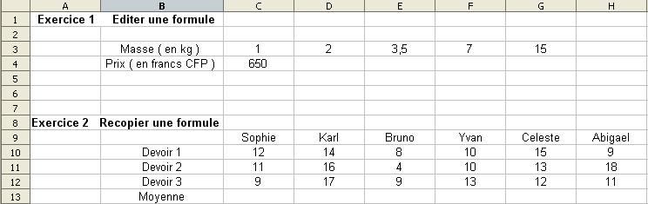

Exercice 3 : Recopier une formule Feuille de calcul « références absolues »

Quelle formule doit-on saisir dans la cellule D4 ? ………………. . Saisis cette formule.

Recopie la cellule D4 dans les cellules D5, D6, D7.
Les cellules affichent un message d’erreur

Quelle formule est affichée dans la cellule D5 ? ……………………………
Quelle doit être la formule qui affiche le bon pourcentage dans la cellule D5 ? ……………………………

On doit donc fixer le numéro de ligne 8 de la cellule C8.

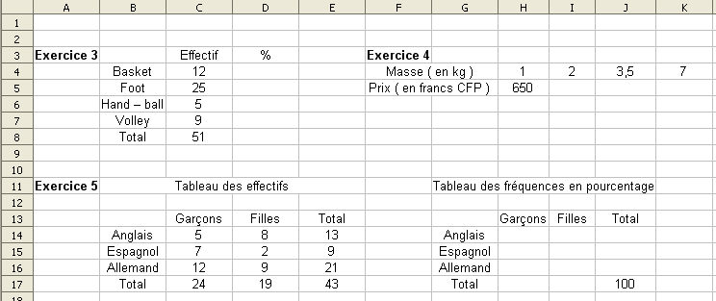

Lorsqu’on recopie une formule vers le bas, pour fixer un numéro de ligne, on place un $ devant le numéro.
= A$1* B1
= A$1* B2
Exemple : on écrira A$1 au lieu de A1.

De même :
Lorsqu’on recopie une formule vers la droite, pour fixer un rang de colonne, on place un $ devant la lettre.
Exemple : on écrira $A1 au lieu de A1
= $A1* B1 | = $A1* C1

Enfin :
Lorsqu’on recopie une formule vers le bas et vers la droite, pour fixer une cellule, on place un $ devant le numéro de ligne et devant le rang de colonne.
= $A$1* B1 | = $A$1* C1
= $A$1* B2 | = $A$1* C2
Exemple : on écrira $A$1 au lieu de A1

Applications : Terminer l’exercice3, puis Exercices 4 et 5

